秦宇航-0626-论文阅读
ConVIRT

论文名称 Contrastive Learning of Medical Visual Representations from Paired Images and Text
ConVIRT.pdf

一句话
验证了图文对比学习在医学图像上的有效性

属于什么方向
Medical CLIP 的起源（第一篇医学图文对比学习）

它解决的问题
1.先前微调通用大模型行不通，（细粒度不行，而医学图像看重细粒度差异）
2.自动抽取报告中的标签准确率低，且只对特定风格文字有效，泛化弱

核心Idea
报告与图像对比学习

为什么想到这个Idea
以前全是一张图对应一个标签，而医学报告的大量信息未被利用

我学到了什么
1.充分利用已有的信息，信息的特点
2.创新不一定要新模型，也可以是新的监督信号

它没解决什么
1.只用了胸部X光 2.整个报告对应整个图像，太粗糙

我能继续做什么
- 有没有方法能提取报告中的标签？
- 能不能把报告按“描述-推理”的方式拆解？利用已有报告做知识增强？现有的通用大模型能不能帮上忙

相关论文
GLoRIA
MedCLIP
BioMedCLIP

GLoRIA

论文名称 GLoRIA: A Multimodal Global-Local Representation Learning Framework for Label-efficient Medical Image Recognition
GLoRIA（局部对齐）.pdf

一句话
全局对齐和局部对齐同时训练

属于什么方向
Medical CLIP
data-enhanced CLIP （其实在CLIP之前）

它解决的问题
ConVIRT全局对齐太粗糙，既然要求细粒度，就让图像局部与单词对齐

核心Idea
要学习局部细粒度，用注意力机制，将局部与单词对齐（Global and Local）

为什么想到这个Idea
病理只在局部，全局可能捕捉不到 （符合人类直觉，医生看报告，就是一个词对应一个局部区域）

我学到了什么
1.充分挖掘数据集
2.先前做的太宽，我只做里面一个更细的(更细的监督信号)
3.局部对齐到底是怎么做到的？----Cross Attention：一个word 的embedding a与它的图像的196个patch embedding做cross attention得到向量aA，与一些其他图像的196个patch做cross atteneion得到aB，aC.....然后再用向量b，向量c，依次类此操作，得到矩阵
a b c
aA
aB
aC
然后对矩阵做InfoNCE，（经过一些还没理解的原理），a就与最相关的patch变得相似。

它没解决什么
1.Attention找的区域，未必是真正的病灶（Attention不可靠！）（重要！！后续大多数都是想解决这个问题）
2.报告的每个词都来attention 每个patch，是不是很多没用的句式，单词，徒增训练量？？---这也可能是MedKLIP的灵感启发，用三元组先结构化每个实体

我能继续做什么
- 想法1 该如何定位病灶呢？结合现有大模型可以吗
- 想法2
- 想法3

相关论文
ConVIRT
MedCLIP
BioMedCLIP

BioMedCLIP

论文名称 BiomedCLIP: a multimodal biomedical foundation model pretrained from fifteen million scientific image-text pairs
BiomedCLIP大规模模型.pdf

一句话
训练了一个生物医学领域CLIP

属于什么方向
例如：
Medical CLIP

它解决的问题
数据隐私？利用PubMed的论文的数据集
量不够大？将PubMed的图文对全拿来
数据只局限于X-ray？PubMed生物医学各方面全都有

核心Idea
超大数据集+种类丰富＋用医学领域适配的图文编码器（PubMedBERT）

为什么想到这个Idea
CLIP靠四亿对数据取胜，医学CLIP不够强是不是数据不够多，不够丰富？

我学到了什么
学习别的模型为什么能成功，我是否能将其调整到我的领域？

它没解决什么
并没有融入知识，而且都是全局对比

我能继续做什么
- 想法1
- 想法2
- 想法3

相关论文
GLoRIA
MedCLIP
BioMedCLIP
BioViL

MedCLIP

论文名称 MedCLIP: Contrastive Learning from Unpaired Medical Images and Text
MEdCLIP（数据增强）.pdf

一句话
排列组合，扩大了数据集（读了原文才知道怎么回事）
引入医学知识作为训练目标

属于什么方向
Medical CLIP
Knowledge-enhanced CLIP

它解决的问题
1.先前的模型都只是将文本与图片单纯配对，忽略了医学情景下的知识
2.图文对样本稀缺，就将单独的图片数据、单独的文本数据和解耦后的图文对数据排列组合，扩展成新的更大规模的图文对（这个图文对数据集不是绝对配对，他就是单纯的遍历排列组合，但之所以能发挥作用是因为监督不是InfoNCE而是植入知识的相似的矩阵）
3.先前CLIP拉近拉远向量会一刀切，把不配对，但同样可以描述图片的文字拉远，产生了噪点。

核心Idea
运用医学辞典MetaMap提取图文的关键字，构成相似度矩阵作为训练目标，在这个训练目标下，数据集的图文不必配对，于是数据集的规模通过引入单独图片，单独文字，打乱已有图文对，三者结合，大大扩展了训练数据集

为什么想到这个Idea
很多单独的图片和报告不能被对比学习采用，损失了大量数据
CLIP要求严格配对
↓
医学数据中大量图文无法严格配对
↓
如果监督来自医学知识而非配对关系
↓
未配对数据也能参与训练

我学到了什么
浪费掉的东西能不能利用起来？组织成我需要的？
还有哪些医学知识可以用？
※※InfoNCE提高配对图文对的向量相似性，而本文的相似度矩阵Loss是将编码器训练成：让当前图文对构成的矩阵与融入知识的相似度矩阵尽可能像（一个本身就不配对的图文对，他的训练目标就是不配对的相似度矩阵），这样不配对的也能拉进去训练
*我现在终于理解了所谓向量空间中拉近拉远什么意思了，就是InfoNCE的几何表示，CLIP的对角线的余弦相似度要高，其余地方要趋于零，根据infoNCE，就会调整编码器参数，使对角线的余弦相似度提高（也就是空间距离拉近），其余部分趋于零，也就是趋于90°（拉远）
但我也发现一个问题，infoLOSS的空间距离拉近拉远，根据余弦相似度来的，但是余弦相似度是保证了向量方向的趋于一致，但没考虑距离？--（问了AI，原来CLIP会先将向量Normalize到一个单位球面上，消除了距离）

它没解决什么

我能继续做什么
- 把训练目标融入了医学知识，是监督上的创新（没用infoNCE），除了以多热编码引入医学知识，还有没有更好的引入方式
- 想法3

相关论文
GLoRIA
MedCLIP
MedKLIP
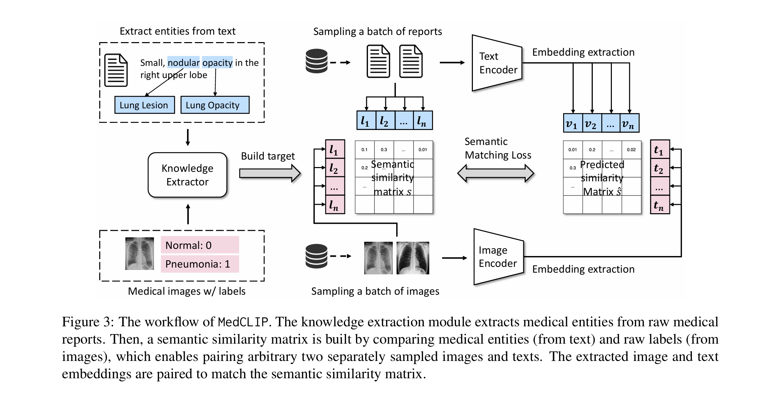
搞懂了引入医学知识到底是怎么回事：把文本中的医学实体和图片的标签用一个医学用语大词典提取出来，都转换成多热向量。一个batch的图文多热向量构成一个相似度矩阵1（这就是我们的训练目标），而我们的训练过程就是把这一个batch喂给图文编码器，让他们生成向量，构成一个矩阵2，计算交叉熵，更新参数，让矩阵2不断像矩阵1靠近。（本质就是训练图文编码器，使他们造出来的向量矩阵向根据医学辞典造出来的矩阵靠近）

MedKLIP

论文名称 MedKLIP: Medical Knowledge Enhanced Language-Image Pre-Training in Radiology
MedKLIP（知识增强）.pdf

一句话
将报告按{实体，位置，有无}进行简化，其中实体又转换为自然语言描述（一个医学用语转换库），提高泛化性
其实是站在MedCLIP的肩膀上，对文本做了优化

属于什么方向
Medical CLIP
Knowledge-enhanced CLIP

它解决的问题
先前的模型未利用丰富的医学知识
报告冗余，监督信号可以更精准

核心Idea
三元组{Entity，location，ToF}
将Entity转为一句描述（知识翻译）
Query

为什么想到这个Idea
报告冗余语言多，不够结构化，模型只学重点即可（报告不是最优监督，知识才是）
借鉴GloRIA局部对齐思想
借鉴MedCLIP的训练目标——融入知识的相似度矩阵->这样图文就无需配对和MedCLIP一样扩大了训练集。

我学到了什么
1.将医学术语转换成自然语言描述可以提高泛化能力 （监督信号从整段报告变为了三元组）————除了自然语言，还有无更泛化的形式，或者，哪种语言泛化能力最好？
2.化繁为简，哪些是冗余，哪些是真正重要的？
3.创新不一定是模型上的，也可以是监督信号上的
4.作者建立三元组是利用已有的模型（RadGraph）来做到的，有想法可以试图用现成成果来实现
5.什么是Query（以后要拿去与patch embedding做交叉注意力的编码）：GloRIA的Query是每个word，MedKLIP的Query是每个编码后的Entity向量。而BLIP-2的Query是32个随机初始化的，参数可学习的Query，它们不再是给的文本，疾病，单词编码，而是自己学习的一种编码（Learnable Query）
6.Attention的QKV到底是什么---Q表示x向量想要查询什么，K表示x向量希望被什么查询，V表示x向量想传达的信息，QK点乘得到QK的匹配度分数，softmax转为概率，每个概率和每个V相乘求和得到b（attention输出的向量）

它没解决什么

我能继续做什么
- 三元组的构建是否精确无误？？ 能否与通用大模型配合？——现在LLM已经完全替代MedKLIP的三元组构建了，而且更强
- 监督信号还能怎么创新
- 多思考LLM可以扮演的角色
- ※三元组是为了提高通用性来提升泛化，三元组中的Entity和location本身仍是自然语言，能否进一步抽象泛化（比如转为多热向量？？？）------（问了ai，自然语言比向量更好泛化）
- 说到化繁为简——一张X光有三分之一是用不上的，能否先用一个分割，划出胸部区域再进行后续操作？或者利用注意力机制，将注意力集中到肺部？

相关论文
GLoRIA
MedCLIP
BioMedCLIP

BioViL

论文名称 Making the Most of Text Semantics to Improve Biomedical Vision–Language Processing
BioViL.pdf

一句话
训练一个医学语言的文本编码器CXR-BERT，拥有这个编码器的双塔结构叫BioViL

属于什么方向
Medical CLIP

它解决的问题
医学用语专用的文本编码质量不高

核心Idea
通过医学数据集训练一个新的文本编码器

为什么想到这个Idea
当时大家都在研究图像端的问题，为什么不能是文本端不够好？

我学到了什么
遍历每一个实验变量，每一个都可能扮演重要角色

它没解决什么
全局对齐，只用X-ray，没引入知识

我能继续做什么
- 想法1
- 想法2
- 想法3

相关论文
GLoRIA
MedCLIP
BioMedCLIP

BLIP

论文名称 BLIP: Bootstrapping Language-Image Pre-training for Unified Vision-Language Understanding and Generation
BLIP.pdf

一句话
自动清洗数据集
报告生成

属于什么方向
Generation CLIP

它解决的问题
数据集中有噪声
模型不能生成

核心Idea
1.CapFilt：自己先生成关于图片的文字（Captioner），与原文字和图片分别进行相似度打分（Filter：把两组图文对送进ITC（图文匹配打分）），取高分者为训练集的文字--自动数据清洗！！
2.MED：编码器解码器同时拥有。
3.训练三个损失函数，ITC（相似向量空间距离拉近（CLIP）），ITM（判断图文是否是一对），LM（自回归预测下一个词），且共用参数

为什么想到这个Idea
大家只想到了扩大数据，为什么不认真对待已有数据，做清洗？

我学到了什么
数据质量！自动清洗！

它没解决什么
一句话

我能继续做什么
- 想法1
- 想法2
- 想法3

相关论文
BLIP-2

BLIP-2

论文名称

一句话
图片编码器与文本解码器的嫁接

属于什么方向
Multimodel

它解决的问题
现成的图像编码器和GPT都很成熟，但是现在没有一个成熟的图文多模态

核心Idea
Q-Former建立起两个向量空间的桥梁（Query-Transformer）把图片编码器的1+256个输出向量压缩成32个Query，训练成GPT能理解的输入。

为什么想到这个Idea
ViT和LLM很强，但联合训练太贵，于是训练一个嫁接器，

我学到了什么
拼接要思考怎么适配

它没解决什么
一句话

我能继续做什么
- 哪些成熟的板块可以拼接？拼接需要怎么搭建桥梁？
- 想法2
- 想法3

相关论文
GLoRIA
MedCLIP
BioMedCLIP

InstructBLIP

论文名称 InstructBLIP: Towards General-purpose Vision-Language Models with Instruction Tuning

定位 任务进入微调

属于什么方向
Instruction Tuning

它解决的问题
训练一个可以用于具有任务针对性的视觉模型

※※作者思维链
以前： BLIP只喂给模型图像
缺陷： 在下游问答环节，不同任务没有不同的训练，全靠的一套Query
观察： 特定任务，Query的注意力应该有所不同
因此提出： 把任务描述也tokenize，送入训练

核心创新
- 创新点1：instruction tuning：在BLIP-2基础上，增加针对不同任务的微调
- 创新点2：

我学到了什么
- 知识
- 方法 灵感来自于LLM的Instruction tuning
- 实验设计

我没搞懂什么
- 问题1：Instruction tuning到底是啥---任务的tokenize
- 问题2：改编了BLIP-2的哪些地方---训练时，额外把任务的tokenize扔给Q-Former
- 问题3：

本文没解决什么，我能想到什么，可以挑什么刺
- 想法1
- 想法2
- 想法3

相关论文
GLoRIA
MedCLIP
BioMedCLIP

